**BỘ GIÁO DỤC VÀ ĐÀO TẠO**

**TRƯỜNG ĐẠI HỌC MỞ THÀNH PHỐ HỒ CHÍ MINH**



**Châu Chí Hạo**

**Lê Thị Thùy Linh**

**PHẦN MỀM QUẢN LÝ DỊCH VỤ   
VÀ PHỤ KIỆN CHÓ MÈO**

**ĐỒ ÁN**

**NGÀNH CÔNG NGHỆ THÔNG TIN**

**TP. HỒ CHÍ MINH, 2021BỘ GIÁO DỤC VÀ ĐÀO TẠO**

**TRƯỜNG ĐẠI HỌC MỞ THÀNH PHỐ HỒ CHÍ MINH**

**Châu Chí Hạo**

**Lê Thị Thùy Linh**

**PHẦN MỀM QUẢN LÝ DỊCH VỤ   
VÀ PHỤ KIỆN CHÓ MÈO**

**Mã số sinh viên: 1851050041**

**1851050079**

**ĐỒ ÁN**

**NGÀNH CÔNG NGHỆ THÔNG TIN**

**Giảng viên hướng dẫn: TS. NGUYỄN TIẾN ĐẠT**

**TP. HỒ CHÍ MINH, 2021**

**Ý KIẾN CHO PHÉP BẢO VỆ ĐỒ ÁN/ KHÓA LUẬN TỐT NGHIỆP**

Mẫu số: 66

**CỦA GIẢNG VIÊN HƯỚNG DẪN**

**Giảng viên hướng dẫn:**

**Sinh viên thực hiện: Lớp:**

**Ngày sinh: Nơi sinh:**

**Tên đề tài:**

**Ý kiến của giảng viên hướng dẫn về việc cho phép sinh viên được bảo vệ đồ án/ khóa luận trước Hội đồng:**

*Thành phố Hồ Chí Minh, ngày … tháng … năm ……*

Người nhận xét

………………………

LỜI CẢM ƠN

Lời đầu tiên chúng em xin được gửi lời cảm ơn đến quý thầy cô trong khoa Công nghệ thông tin – Trường đại học Mở TP.HCM đã tận tình truyền đạt kiến thức trong những năm chúng em học tập tại trường. Với vốn kiến thức đã tiếp thu được trong quá trình học tập đó không chỉ là nền tảng để em thực hiện đồ án mà còn là hành trang để em bước vào đời một cách vững chắc và tự tin.

Chúng em xin chân thành gửi lời cảm ơn đến giảng viên, TS.Nguyễn Tiến Đạt, người đã trực tiếp hướng dẫn chúng em trong suốt quá trình thực hiện đồ án, đã chỉ ra những điều em làm tốt và chưa tốt để hoàn thành tốt đồ án tốt nghiệp của mình.

Sau cùng, em xin chúc quý thầy cô dồi dào sức khỏe và đạt được nhiều thành công trong sự nghiệp cao quý của mình.

NHẬN XÉT CỦA GIÁO VIÊN HƯỚNG DẪN

TÓM TẮT ĐỒ ÁN

Thiết kế và xây dựng phần mềm quản lý hệ thống phân phối các sản phẩm dành cho thú cưng với mục tiêu hỗ trợ trong các quá trình như quản lý các sản phẩm, nhân viên, bán hàng, thống kê,… Cửa hàng này sẽ nhập hàng từ nhiều nguồn khác nhau và bán tại cửa hàng. Phần mềm được thiết kế và xây dựng bằng ngôn ngữ Java và thư viện JavaFX.

**MỤC LỤC**

LỜI CẢM ƠN 1

NHẬN XÉT CỦA GIÁO VIÊN HƯỚNG DẪN 2

TÓM TẮT ĐỒ ÁN 3

DANH MỤC HÌNH VẼ 8

DANH MỤC BẢNG 10

MỞ ĐẦU 11

Chương 1. GIỚI THIỆU ĐỀ TÀI 12

1.1. Đối tượng nghiên cứu 12

1.2. Mục tiên nghiên cứu 12

Chương 2. MÔ TẢ HIỆN TRẠNG 12

2.1. Tổng quan 12

2.2. Quy trình hoạt động 13

2.2.1. Bán hàng 13

2.2.2. Nhập hàng 13

2.2.3. Quản lý 14

2.3. Thành phần sử dụng hệ thống 14

2.4. Các dữ liệu cửa hàng cần lưu 15

2.5. Tóm tắt các chức năng chính 15

Chương 3. PHÂN TÍCH HỆ THỐNG 16

3.1. Mô tả chức năng hệ thống 16

3.2. Use case 18

3.2.1. Đặc tả Use case Nhập hàng 19

3.2.2. Đặc tả Use case Kiểm hàng 20

3.2.3. Đặc tả Use case Cập nhật đơn giá 20

3.2.4. Đặc tả Use case Lập bảng thống kê 21

3.2.5. Đặc tả Use case Đăng ký thành viên 22

3.2.6. Đặc tả Use case Lập hóa đơn 23

3.2.7. Đặc tả Use case Đổi trả 24

3.3. Mô tả dữ liệu hệ thống 25

Chương 4. THIẾT KẾ HỆ THỐNG 27

4.1. Sơ đồ lớp(Class Diagram) 27

4.1.1. Lớp User 27

4.1.2. Lớp NhaCungCap 29

4.1.3. Lớp LoaiHangHoa 30

4.1.4. Lớp HangHoa 30

4.1.5. Lớp KhachHang 32

4.1.6. Lớp ThuCung 32

4.1.7. Lớp DonHang 33

4.1.8. Sơ đồ tổng thể 35

4.2. Sơ đồ tuần tự(Sequence Diagram) 35

4.2.1. Đăng nhập 35

4.2.2. Tạo hóa đơn 36

4.2.3. Đổi trả 36

4.2.4. Kiểm hàng 37

4.2.5. Nhập hàng 37

4.2.6. Lập bảng thống kê 38

4.2.7. Tra cứu thông tin hàng hóa 38

4.2.8. Cập nhật đơn giá 39

4.2.9. Đăng ký thành viên 39

4.3. Sơ đồ hoạt động(Activity Diagram) 40

4.3.1. Đăng nhập 40

4.3.2. Tạo hóa đơn 40

4.3.3. Đổi trả 41

4.3.4. Kiểm hàng 41

4.3.5. Nhập hàng 42

4.3.6. Lập bảng thống kê 42

4.3.7. Tra cứu thông tin hàng hóa 43

4.3.8. Cập nhập đơn giá 43

4.3.9. Đăng ký thành viên 44

4.4. Cơ sở dữ liệu 44

4.4.1. Bảng user 45

4.4.2. Bảng loaiuser 45

4.4.3. Bảng nhacungcap 45

4.4.4. Bảng hanghoa 46

4.4.5. Bảng loaihanghoa 46

4.4.6. Bảng khachhang 47

4.4.7. Bảng thucung 47

4.4.8. Bảng donhang 47

4.4.9. Bảng chitietdonhang 48

4.4.10. Bảng capnhathoadon 48

4.4.11. Bảng nhacungcap_hanghoa 48

4.5. Giao diện 49

Chương 5. KẾT LUẬN VÀ TỰ ĐÁNH GIÁ 51

5.1. Tự đánh giá về ưu điểm 51

5.1.1. Về kiến thức 51

5.1.2. Về kinh nghiệm 52

5.2. Tự đánh giá về nhược điểm 52

5.2.1. Những điểm sai chưa khắc phục được 52

5.2.2. Nhận xét nhược điểm về kiến thức và kỹ năng 52

5.3. Điểm tự đánh giá đồ án 52

DANH MỤC HÌNH VẼ

Hình 3.2.1: Use case tổng quát 18

Hình 3.2.2: Use case Nhập hàng 19

Hình 3.2.3: Use case Kiểm hàng 20

Hình 3.2.4: Use case Cập nhật đơn giá 20

Hình 3.2.5: Use case Lập bảng thống kê 21

Hình 3.2.6: Use case Đăng ký thành viên 22

Hình 3.2.7: Use case Lập hóa đơn 23

Hình 3.2.8: Use case Đổi trả 24

Hình 4.1.1: Lớp User 27

Hình 4.1.2: Lớp NhaCungCap 29

Hình 4.1.3: Lớp LoaiHangHoa 30

Hình 4.1.4: Lớp HangHoa 30

Hình 4.1.5: Quan hệ giữa lớp LoaiHangHoa và HangHoa 31

Hình 4.1.6: Quan hệ giữa lớp NhaCungCap và HangHoa 31

Hình 4.1.7: Lớp KhachHang 32

Hình 4.1.8: Lớp ThuCung 32

Hình 4.1.9: Quan hệ giữa lớp ThuCung và KhachHang 33

Hình 4.1.10: Lớp DonHang 33

Hình 4.1.11: Quan hệ giữa lớp DonHang và HangHoa 34

Hình 4.1.12: Quan hệ giữa lớp DonHang và KhachHang 34

Hình 4.1.13: Quan hệ giữa lớp DonHang và NhanVien 34

Hình 4.1.14: Sơ đồ lớp tổng thể 35

Hình 4.2.1: Sơ đồ tuần tự chức năng Đăng nhập 35

Hình 4.2.2: Sơ đồ tuần tự chức năng Tạo hóa đơn 36

Hình 4.2.3: Sơ đồ tuần tự chức năng Đổi trả 37

Hình 4.2.4: Sơ đồ tuần tự chức năng Kiểm hàng 37

Hình 4.2.5: Sơ đồ tuần tự chức năng Nhập hàng 38

Hình 4.2.6: Sơ đồ tuần tự chức năng Lập bảng thống kê 38

Hình 4.2.7: Sơ đồ tuần tự chức năng Tra cứu thông tin hàng hóa 39

Hình 4.2.8: Sơ đồ tuần tự chức năng Cập nhật đơn giá 39

Hình 4.2.9: Sơ đồ tuần tự chức năng Đăng ký thành viên 40

Hình 4.3.1: Sơ đồ hoạt động của chức năng Đăng nhập 40

Hình 4.3.2: Sơ đồ hoạt động của chức năng Tạo hóa đơn 41

Hình 4.3.3: Sơ đồ hoạt động của chức năng Đổi trả 41

Hình 4.3.4: Sơ đồ hoạt động của chức năng Kiểm hàng 42

Hình 4.3.5: Sơ đồ hoạt động của chức năng Nhập hàng 42

Hình 4.3.6: Sơ đồ hoạt động của chức năng Lập bảng thống kê 43

Hình 4.3.7: Sơ đồ hoạt động của chức năng Tra cứu thông tin hàng hóa 43

Hình 4.3.8: Sơ đồ hoạt động của chức năng Cập nhật đơn giá 44

Hình 4.3.9: Sơ đồ hoạt động của chức năng Đăng ký thành viên 44

Hình 4.4.1: Cơ sở dữ liệu 45

Hình 4.5.1: Giao diện chức năng Đăng nhập 50

Hình 4.5.2: Giao diện chức năng Tạo hóa đơn 50

Hình 4.5.3: Giao diện In hóa đơn 51

Hình 4.5.4: Giao diện Trang chủ Quản lý trưởng 51

Hình 4.5.5: Giao diện chức năng Thống kê 52

DANH MỤC BẢNG

Bảng 2.2.3.1: Chức năng và người dùng 16

Bảng 4.1.1.1: Các thuộc tính của lớp User 27

Bảng 4.1.1.2: Các phương thức của lớp User 28

Bảng 4.1.1.3: Các phương thức của lớp ThuKho 28

Bảng 4.1.1.4: Các phương thức của lớp QuanLyTruong 28

Bảng 4.1.1.5: Các phương thức của lớp NhanVien 29

Bảng 4.1.2.1: Các thuộc tính của lớp NhanCungCap 29

Bảng 4.1.3.1: Các thuộc tính của lớp LoaiHangHoa 30

Bảng 4.1.4.1: Các thuộc tính của lớp HangHoa 31

Bảng 4.1.5.1: Các thuộc tính của lớp KhachHang 32

Bảng 4.1.6.1: Các thuộc tính của lớp ThuCung 32

Bảng 4.1.7.1: Các thuộc tính của lớp DonHang 33

Bảng 4.4.1.1: Bảng user 46

Bảng 4.4.2.1: Bảng loaiuser 46

Bảng 4.4.3.1: Bảng nhacungcap 46

Bảng 4.4.4.1: Bảng hanghoa 47

Bảng 4.4.5.1: Bảng loaihanghoa 47

Bảng 4.4.6.1: Bảng khachhang 47

Bảng 4.4.7.1: Bảng thucung 48

Bảng 4.4.8.1: Bảng donhang 48

Bảng 4.4.9.1: Bảng chitietdonhang 49

Bảng 4.4.10.1: Bảng capnhathoadon 49

Bảng 4.4.11.1: Bảng nhacungcap_hanghoa 49

MỞ ĐẦU

Với sự phát triển không ngừng của công nghệ đang dần giúp cho đời sống của con người ngày càng nâng cao. Nhu cầu sử dụng các kỹ thuật tự động hóa, hệ thống thông tin,… trong các ngành công nghiệp, nông nghiệp, dịch vụ ngày càng nhiều, do đó chúng em chọn xây dựng một hệ thống phần mềm quản lý dịch vụ và phụ kiện chó mèo cho một cửa hàng quy mô cỡ nhỏ với mục đích tối ưu hóa các quy trình hoạt động, hạn chế sai sót và mang đến tiện lợi cho cửa hàng.

Đồ án gồm 5 chương:

Chương 1: GIỚI THIỆU ĐỀ TÀI

Chương 2: MÔ TẢ HIỆN TRẠNG

Chương 3: PHÂN TÍCH HỆ THỐNG

Chương 4: THIẾT KẾ HỆ THỐNG

Chương 5: KẾT LUẬN VÀ TỰ ĐÁNH GIÁ

Bằng sự nỗ lực và cố gắng của bản thân và sự giúp đỡ cũng như những góp ý nhiệt tình của thầy TS.Nguyễn Tiến Đạt, chúng em đã hoàn thành đồ án đúng thời hạn. Tuy nhiên, trong quá trình làm đồ án do trình độ và thời gian còn nhiều hạn chế nên không tránh khỏi việc có sơ sót, chúng em mong nhận được góp ý của các thầy cô để cố gắng hoàn thiện hơn nữa. Em xin chân thành cảm ơn thầy TS.Nguyễn Tiến Đạt và các thầy cô trong khoa Công nghệ thông tin – Trường Đại học Mở TP.HCM đã nhiệt tình chỉ dạy chúng em trong thời gian qua.

# GIỚI THIỆU ĐỀ TÀI

Ngày nay, các hệ thống thông tin không ngừng phát triển và được sử dụng rộng rãi trong nhiều lĩnh vực như kinh doanh, dịch vụ, công nghiệp, giải trí,… việc sử dụng các hệ thống thông tin vào các tổ chức giúp dễ dàng quản trị nội bộ, cung cấp thông tin một cách nhanh chóng và rõ ràng, hỗ trợ trong việc thực hiện các nghiệp vụ, nắm bắt thông tin khách hàng, giúp cho nhà quản lý có thể dễ dàng nắm bắt tình hình và hỗ trợ ra quyết định,… giúp doanh nghiệp tăng tính cạnh tranh trên thị trường, đó là lý do nhóm chúng em chọn xây dựng một phần mềm quản lý với đề tài “Phần mềm quản lý dịch vụ và phụ kiện chó mèo”.

Ở đề tài này, chúng em xây dựng một hệ thống thông tin cho một cửa hàng thú cưng ở quy mô nhỏ. Khi sử dụng hệ thống này sẽ giúp cho quá trình thanh toán nhanh chóng và dễ dàng. Ngoài ra hệ thống còn giúp cửa hàng dễ dàng nắm bắt thông tin sản phẩm và các đơn hàng mua bán một cách chi tiết và nhanh chóng, giúp người quản lý thống kê được doanh thu của cửa hàng và dựa vào đó để đưa ra các quyết định nhằm giúp nhanh, tăng doanh thu và tăng tính cạnh tranh trên thị trường.

## Đối tượng nghiên cứu

Cửa hàng thú cưng MiuLu Shop

## Mục tiên nghiên cứu

* Hỗ trợ thực hiện các quy trình như bán hàng, nhập hàng,… nhanh chóng và tiện lợi hơn
* Thống kê tình hình doanh thu, lợi nhuận, chi phí,….

# MÔ TẢ HIỆN TRẠNG

## Tổng quan

Cửa hàng thú cưng Miulu Shop được thành lập vào tháng 4 năm 2020. Cửa hàng chuyên kinh doanh các loại sản phẩm như thức ăn và phụ kiện cho hai loại thú cưng phổ biến là chó và mèo, ngoài ra cửa hàng còn kinh doanh các dịch vụ như tắm, tỉa lông và trông giữ chó mèo. Cửa hàng nhận bán sỉ và lẻ các loại mặt hàng liên quan với các chế độ khuyến mãi hấp dẫn. Cửa hàng mở cửa từ 9g(sáng) đến 21g, mỗi ngày cửa hàng có số lượng đơn hàng trung bình là 25 đơn bao gồm sỉ và lẻ. Cửa hàng gồm có 1 quản lý trưởng, 1 thủ kho và 2 nhân viên bán hàng:

* Quản lý trưởng: Nắm được tình hình mua bán, doanh thu, xem được thống kê hàng tháng, quý, năm hoặc đột xuất theo yêu cầu.
* Thủ kho: Quản lý, kiểm kê số lượng hàng trong kho
* Nhân viên:Tư vấn sản phẩm và lập hóa đơn cho khách, đăng ký thành viên cho khách.
* Khách hàng được chia thành 2 dạng:
  + Khách hàng bình thường
  + Khách hàng thân thiết.

## Quy trình hoạt động

### Bán hàng

* Đơn hàng lẻ: Khách hàng lựa chọn các mặt hàng được trưng bày tại cửa hàng và đem đến thanh toán tại quầy. Nhân viên nhận hàng từ khách hàng, chọn các món hàng thông qua màn hình máy tính và thông báo tổng số tiền khách phải trả.
  + Đối với khách hàng không đăng ký thành viên sẽ phải trả đúng với giá đã niêm yết của từng mặt hàng.
  + Đối với khách hàng có đăng ký thành viên(có điểm tích lũy từ 1000 điểm trở lên) sẽ được giảm 5% trên tổng hóa đơn và giảm 1000 điểm khi được giảm giá.
* Đơn hàng sỉ: Khi khách hàng muốn mua số lượng lớn một mặt hàng nào đó, nhân viên sẽ kiểm số lượng mặt hàng đó trong kho có còn đủ để bán hay không, nếu không nhân viên sẽ trao đổi với thủ kho ngày có thể có hàng và thông báo cho khách.
  + Mua một mặt hàng với số lượng từ 20 trở lên sẽ được giảm 10%, từ 50 trở lên sẽ được giảm 15%, từ 100 trở lên sẽ được giảm 20% .
  + Khuyến mãi đối với khách hàng là thành viên sẽ không được tính nếu khách mua sỉ.

### Nhập hàng

* Khi thủ kho nhận thấy số lượng hàng trong kho đạt mức tối thiểu là 20 hoặc được yêu cầu nhập đơn sỉ thì thủ kho sẽ tiến hành nhập hàng. Thủ kho sẽ xem xét, so sánh giữa các nhà cung cấp cũ và mới để quyết định nguồn nhập hàng.
* Mức chênh lệch giữa giá nhập hàng và giá bán rơi vào tầm 20 - 25%.
* Đối với những đơn hàng có số lượng nhập từ 100 trở lên mức chênh lệch sẽ là 30 - 35%.
* Hạn sử dụng của hàng hóa phải lớn hơn 3 tháng kể từ thời điểm hiện tại.

### Quản lý

#### Hàng hóa

* Khi nhận thấy những mặt hàng lỗi thời, doanh thu thấp hay tồn kho trong một thời gian dài quản lý sẽ yêu cầu thủ kho ngưng nhập mặt hàng này.
* Đối với những mặt hàng bán chạy, quản lý sẽ yêu cầu thủ kho tăng cường nhập hàng và đa dạng hóa loại mặt hàng này.
* Đối với những mặt hàng có doanh thu trung bình, vẫn sẽ cho nhập hàng với số lượng vừa phải.

#### Nhân viên

* Nhân viên bán hàng: Cửa hàng sẽ có khoảng 2-3 nhân viên. Quản lý trao đổi với nhân viên để thỏa thuận mức lương và các quy định khi làm việc.
  + Lương được tính theo VNĐ/giờ.
  + Nhân viên không được nghỉ 4 ngày liên tiếp.
  + Lịch làm việc sẽ do các nhân viên tự thống nhất với nhau.
  + Nhân viên sẽ ghi nhận lại số giờ làm trong 1 ngày vào bảng điểm danh được đặt ở cửa hàng.
* Thủ kho: Làm việc trực tiếp và trao đổi với quản lý để nhập hàng theo đúng số lượng, yêu cầu.
  + Lương được tính trung bình 3 – 4 triệu/ tháng không yêu cầu kinh nghiệm.
  + 5 – 6 triệu nếu có kinh nghiệm, năng lực tốt.
  + Làm việc Full time.

## Thành phần sử dụng hệ thống

* Nhân viên
  + Sử dụng hệ thống để bán hàng cho khách tại cửa hàng, tạo hóa đơn, xem xét và quyết định đổi trả hàng khi khách hàng có nhu cầu và đăng ký thành viên cho khách. Ngoài ra nhân viên còn có thể xem số lượng hàng còn trong kho để trao đổi với khách hàng khi khách hàng có nhu cầu mua một số lượng lớn.
* Thủ kho
  + Sử dụng hệ thống quản lý số lượng hàng trong kho và dựa vào đó để nhập hàng kịp thời, giảm tình trạng hết hàng khi khách cần.
  + Quản lý hạn sử dụng của hàng hóa, tránh bán những loại hàng đã hết hạn sử dụng.
  + Lựa chọn nguồn nhập hàng phù hợp.
* Quản lý trưởng
  + Sử dụng hệ thống để nắm bắt tình hình kinh doanh của cửa hàng như doanh thu, chi phí, xem xét những mặt hàng nào bán chạy, mặt hàng nào không để đưa ra những quyết định kinh doanh.
  + Để quy định lại giá sao cho phù hợp với thị trường.

## Các dữ liệu cửa hàng cần lưu

* Thông tin khách hàng(Họ tên,giới tính, ngày sinh, số điện thoại, địa chỉ, email, điểm tích lũy)
* Thông tin đơn hàng(Mã đơn hàng, thông tin khách hàng, thông tin nhân viên, ngày tạo đơn)
* Thông tin chi tiết đơn hàng(Mã đơn hàng, tên sản phẩm, số lượng, đơn giá, % giảm giá, ngày giảm giá)
* Thông tin nhà cung cấp(Tên công ty, địa chỉ, thành phố, quốc gia, email, số điện thoại)
* Thông tin hàng hóa(Mã hàng hóa, tên, nhà cung cấp, loại hàng, giá nhập, giá bán, ngày sản xuất, ngày hết hạn, số lượng trong kho, mô tả sản phẩm)
* Thông tin người dùng (Loại người dùng, họ, tên, giới tính, CMND, ngày sinh, ngày vào làm, địa chỉ, số điện thoại, email)
* Thông tin thú cưng(Tên, người nuôi, ngày sinh, tình trạng sức khỏe, giống loài, giới tính, màu lông)

## Tóm tắt các chức năng chính

Trong quá trình thực hiện hệ thống sẽ chú trọng hoàn thành tốt các chức năng hỗ trợ trong 2 quá trình:

* Bán hàng:
  + Giúp cho quá trình bán hàng diễn ra dễ dàng, nhanh chóng và hiệu quả.
  + Hạn chế sai sót trong tính toán.
  + Lưu trữ thông tin khách hàng
  + Đưa ra những ưu đãi cho khách hàng thân thiết.
* Thống kê:
  + Thống kê Doanh thu, Lợi nhuận và Chi phí theo ngày, tháng, năm
  + Quản lý thông tin Hàng hóa, Nhân viên
  + Cập nhật giá

# PHÂN TÍCH HỆ THỐNG

## Mô tả chức năng hệ thống

Hệ thống quản lý bán hàng 11 chức năng nghiệp vụ chính: đăng nhập, tạo hóa đơn, đổi trả, kiểm hàng, nhập hàng, lập bảng thống kê, thông báo khi số lượng hàng sắp hết, thông báo khi hàng sắp hết hạn, tra cứu thông tin hàng hóa, tìm kiếm, cập nhật đơn giá:

|  |  |
| --- | --- |
| **Chức năng** | **Người dùng** |
| Đăng nhập | Tất cả |
| Tạo hóa đơn | Nhân viên |
| Đổi trả | Nhân viên |
| Đăng ký thành viên | Nhân viên |
| Lập bảng thống kê | Quản lý trưởng |
| Cập nhật đơn giá | Quản lý trưởng |
| Thông báo khi hàng sắp hết hạn | Thủ kho |
| Thông báo khi số lượng hàng sắp hết | Thủ kho |
| Kiểm hàng | Thủ kho |
| Nhập hàng | Thủ kho |
| Tra cứu thông tin hàng hóa | Thủ kho, Quản lý trưởng, Nhân viên |

Bảng 2.2.3.1: Chức năng và người dùng

* Đăng nhập: Khi muốn sử dụng hệ thống người dùng bắt buộc phải đăng nhập theo đúng tên đăng nhập và mật khẩu đã tạo trước đó. Người sở hữu tài khoản có thể đổi mật khẩu theo mong muốn.
* Tạo hóa đơn: Khi khách hàng đến quầy để thanh toán nhân viên sử dụng máy quét để quét mã sản phẩm hệ thống sẽ tính tổng số tiền mà khách phải trả. Nếu khách hàng có đăng ký thành viên, nhân viên sẽ tìm kiếm khách hàng dựa trên thông tin mà khách hàng cung cấp(họ tên, số điện thoại) thêm vào thông tin hóa đơn để cộng điểm. Nếu khách hàng có mong muốn đăng ký thành viên thì nhân viên sẽ đăng ký cho khách trong lúc tạo hóa đơn.Khi khách hàng chọn dịch vụ khách sạn thú cưng, hệ thống sẽ dựa vào số lượng ngày để tính tổng số tiền và nhân viên yêu cầu khách hàng cung cấp thông tin của khách hàng và thú cưng.
* Đổi trả: Khi khách hàng muốn đổi trả, nhân viên kiểm tra hàng xem có còn nguyên vẹn hay không và kiểm tra mã hóa đơn mà khách hàng cung cấp nếu hợp lệ thì tiến hành thủ tục đổi trả.
* Đăng ký thành viên: Khi khách hàng có nhu cầu đăng ký thành viên của cửa hàng, khách hàng có thể yêu cầu nhân viên đăng ký cho khách hàng.
* Lập bảng thống kê: Người quản lý chọn thời gian thống kê(quý, năm, tháng, tùy chọn) và chọn hình thức thống kê(bảng, biểu đồ,..) dựa trên số lượng sản phẩm được bán ra. Hệ thống sẽ hỏi quản lý có in bảng thống kê hay không.
* Cập nhật đơn giá: Quản lý trưởng có thể cập nhật đơn giá theo biến động thị trường.
* Thông báo khi hàng sắp hết hạn: Khi sản phẩm trong kho gần đến ngày hết hạn (vd trước 1 tuần) thì hệ thống sẽ gửi thông báo đến cho thủ kho.
* Thông báo khi số lượng hàng sắp hết: Khi sản phẩm trong kho chạm mốc số lượng tối thiểu(vd như 10) thì hệ thống sẽ gửi thông báo đến cho thủ kho.
* Kiểm hàng: Thủ kho chọn chức năng kiểm kê hàng(tất cả, số lượng hàng, ngày hết hạn) hệ thống sẽ hiển thị mã hàng, tên hàng và số lượng hàng, ngày hết hạn,thương hiệu, nhà cung cấp.
* Nhập hàng: Khi có hàng được nhập về thủ kho sẽ chọn chức năng nhập hàng, hệ thống sẽ gợi ý cho thủ kho khi thủ kho nhập thông tin sản phẩm muốn nhập hàng. Sau khi nhận hàng từ nhà cung cấp, thủ kho nhập thông tin sản phẩm(mã sản phẩm, số lượng nhập, nhà cung cấp) và hỏi thủ kho có muốn in phiếu nhập hàng hay không và sau đó lưu phiếu.
* Tra cứu thông tin hàng hóa: Khi kiểm hàng trong kho, nhân viên có thể tra cứu thông tin hàng hóa. Khi quản lý hàng hóa trong kho, thủ kho có thể tra cứu thông tin hàng hóa.

## Use case

Hình 3.2.1: Use case tổng quát

### Đặc tả Use case Nhập hàng

Hình 3.2.2: Use case Nhập hàng

* Mô tả: Cho phép người dùng sử dụng để nhập thông tin của hàng hóa khi có hàng được nhập về kho.
* Actor chính: Thủ kho
* Actor phụ: Không có
* Tiền điều kiện: Thủ kho đã nhận được hàng từ phía nhà cung cấp, đã thanh toán và đã đăng nhập thành công với quyền thủ kho.
* Hậu điều kiện: Hệ thống gửi thông báo xác nhận nhập hàng thành công
* Luồng hoạt động:

1. Thủ kho chọn nhập hàng
2. Thủ kho tìm kiếm, chọn hàng được nhập
3. Nhập số lượng hàng đã được nhập và nhấn Enter
4. Hiển thị thông báo

* Luồng thay thế:
  + Ở bước 2, thủ kho không chọn hàng và click “Thoát” hệ thống sẽ trở về trang chủ
* Luồng ngoại lệ:
  + Nếu để trống hệ thống sẽ hiển thị thông báo lỗi.
  + Nếu nhập trùng với số lượng cũ hệ thống sẽ hiển thị thông báo lỗi.
  + Nếu nhập sai định dạng hệ thống sẽ hiển thị thông báo lỗi.

### Đặc tả Use case Kiểm hàng

Hình 3.2.3: Use case Kiểm hàng

* Mô tả: Chức năng cho phép người dùng xem thông tin hàng hóa như số lượng, ngày hết hạn,…
* Actor chính: Thủ kho
* Tiền điều kiện: Đăng nhập thành công với quyền Thủ kho
* Hậu điều kiện: Không có
* Luồng hoạt động:

1. Người dùng click vào chức năng “Kiểm hàng”
2. Hệ thống hiển thị danh sách thông tin đơn hàng
3. Người dùng tìm kiếm thông tin hàng hóa theo nhu cầu

* Luồng thay thế: Ở bước 1, người dùng click “Thoát” để quay về trang chủ.

### Đặc tả Use case Cập nhật đơn giá

Hình 3.2.4: Use case Cập nhật đơn giá

* Mô tả: Cho phép người dùng thay đổi giá của hàng hóa
* Actor chính: Quản lý trưởng
* Tiền điều kiện: Đăng nhập thành công với quyền Quản lý trưởng
* Hậu điều kiện: Thông báo cập nhật thành công
* Luồng hoạt động:

1. Người dùng chọn hàng muốn cập nhật đơn giá
2. Hệ thống hiển thị bảng nhập đơn giá
3. Người dùng nhập giá mới và click “OK”
4. Hệ thống thông báo cập nhật thành công

* Luồng thay thế:
  + Ở bước 1, người dùng click thoát hệ thống sẽ trang đăng nhập
  + Ở bước 3, người dùng click “Cancel” hệ thống sẽ không cập nhật đơn giá
* Luồng ngoại lệ: Người dùng nhập đơn giá bằng chữ, dưới 10.000 hoặc trên 1 tỷ hệ thống sẽ báo lỗi

### Đặc tả Use case Lập bảng thống kê

Hình 3.2.5: Use case Lập bảng thống kê

* Mô tả: Chức năng này biểu diễn dữ liệu một cách trực quan, giúp cho người sử dụng dễ dàng nắm bắt thông tin của dữ liệu.
* Actor chính: Quản lý trưởng
* Tiền điều kiện: Đã đăng nhập thành công và chọn loại thống kê(quý, tháng, năm)
* Hậu điều kiện: Không có
* Luồng hoạt động:

1. Người dùng chọn loại thống kê và click “Thống kê”
2. Hệ thống hiển thị bảng thống kê
3. Người dùng chọn chức năng in bảng thống kê
4. Hệ thống in bảng thống kê

* Luồng thay thế: Ở bước 1, người dùng click “Thoát” hệ thống sẽ quay về trang đăng nhập
* Luồng ngoại lệ: Không có

### Đặc tả Use case Đăng ký thành viên

Hình 3.2.6: Use case Đăng ký thành viên

* Mô tả: Chức năng cho phép người dùng thêm một khách hàng mới vào danh sách khách hàng
* Actor chính: Nhân viên
* Actor phụ: Khách hàng
* Tiền điều kiện:Đăng nhập thành công và khách hàng có mong muốn đăng ký thành viên
* Hậu điều kiện: Thông báo đăng ký thành công
* Luồng hoạt động:

1. Nhân viên click vào “Đăng ký thành viên”
2. Khách hàng cung cấp thông tin cho Nhân viên để nhập vào hệ thống
3. Nhân viên click chọn “Đăng ký”
4. Hệ thống thông báo đăng ký thành công

* Luồng thay thế:
  + Ở bước 1, khi khách hàng đổi ý không muốn đăng ký nữa Nhân viên có thể click “Thoát” và quay về trang chủ
  + Ở bước 1, Nhân viên có thể click vào chức năng Đăng ký thành viên trong chức năng Lập hóa đơn
* Luồng ngoại lệ: Khi nhập sai kiểu dữ liệu hệ thống sẽ báo lỗi

### Đặc tả Use case Lập hóa đơn

Hình 3.2.7: Use case Lập hóa đơn

* Mô tả: Cho phép người dùng tạo hóa đơn gồm thông tin các mặt hàng được bán, thông tin nhân viên, thông tin khách hàng(nếu có),…. tự động tính tổng số tiền các mặt hàng được thêm vào hóa đơn và giảm giá cho khách hàng thành viên
* Actor chính: Nhân viên
* Actor phụ: Khách hàng
* Tiền điều kiện: Khách hàng đến mua hàng
* Hậu điều kiện: Thu đúng với số tiền hiển thị trong hóa đơn
* Luồng hoạt động:

1. Nhân viên nhập các mặt hàng được bán
2. Khách hàng cung cấp thông tin
3. Khách hàng cung cấp thông tin thú cưng
4. Hệ thống tự động tính tổng giá trị đơn hàng
5. Nhân viên thông báo giá và nhận tiền thanh toán từ khách hàng
6. Nhân viên click “Xác nhận thanh toán”
7. Hệ thống báo “Thanh toán thành công”

* Luồng thay thế:
  + Bỏ qua bước 2 nếu khách hàng không đăng ký thành viên
  + Bỏ qua bước 3 nếu khách hàng không chọn dịch vụ Khách sạn cho mèo
  + Bỏ qua bước 2 và 3 nếu khách hàng không đăng ký thành viên và không mua dịch vụ “Khách sạn chó mèo”
* Luồng ngoại lệ:

### Đặc tả Use case Đổi trả

Hình 3.2.8: Use case Đổi trả

* Mô tả: Cho phép người dùng cập nhật lại hóa đơn đã được tạo trước đó do có nhu cầu đổi trả hàng hóa từ khách hàng.
* Actor chính: Nhân viên
* Actor phụ: Khách hàng
* Tiền điều kiện: Khách hàng đã mua hàng và có mong muốn đổi hoặc trả hàng
* Hậu điều kiện: Cập nhật lại thông tin hóa đơn
* Luồng hoạt động:

1. Nhân viên tìm kiếm hóa đơn theo mã hóa đơn mà khách hàng cung cấp
2. Tiến hành chỉnh sửa thông tin
3. Thông báo với khách hàng sẽ hoàn trả tiền nếu giá trị hóa đơn mới nhỏ hơn giá trị hóa đơn cũ hoặc khách sẽ trả thêm tiền nếu giá trị hóa đơn cũ lớn hơn.
4. Xác nhận cập nhật
5. Hệ thống báo “Cập nhật thành công”

* Luồng thay thế:
  + Ở bước 4 nếu không xác nhận hệ thống sẽ giữ thông tin đơn hàng cũ, xóa thông tin đơn hàng mới và quay về trang chủ
  + Luồng ngoại lệ: Ở bước 1 nếu tìm không thấy sẽ thông báo với khách không tiến hành đổi trả.

## Mô tả dữ liệu hệ thống

* Nhà cung cấp
* Có các thông tin như mã nhà cung cấp, tên công ty, địa chỉ, thành phố, quốc gia, email, số điện thoại đều là bắt buộc.
* Một nhà cung cấp có thể cung cấp nhiều hàng hóa.
* Chỉ có Thủ kho mới có quyền thêm, sửa nhà cung cấp.
* Không được phép xóa Nhà cung cấp
* Loại hàng hóa
* Có các thông tin như mã loại hàng hóa, tên loại hàng hóa là bắt buộc.
* Mỗi loại hàng hóa chứa nhiều hàng hóa.
* Chỉ Quản lý trưởng có quyền thêm, sửa, xóa loại hàng hóa.
* Loại hàng hóa chỉ được xóa khi không chứa hàng hóa nào.
* Hàng hóa
* Có các thông tin như mã hàng hóa, tên hàng hóa, mã loại hàng hóa, giá niêm yết, số lượng hàng trong kho, trạng thái đều là bắt buộc.
* Mỗi hàng hóa chỉ thuộc 1 loại hàng hóa.
* Một hàng hóa được cung cấp bời nhiều Nhà cung cấp.
* Chỉ có Thủ kho mới có quyền thêm, sửa, ngưng bán hàng hóa.
* Khi Thủ Kho sửa hàng hóa không được sửa ID và giá niêm yết.
* Chỉ Quản lý trưởng được sửa giá niêm yết.
* Khách hàng
* Có các thông tin như mã khách hàng, họ tên, giới tính, ngày sinh, số điện thoại, địa chỉ, điêm tích lũy đều là bắt buộc.
* Nhân viên có quyền thêm, sửa khách hàng.
* Không được phép xóa khách hàng.
* Loại người dùng
* Có các thông tin như mã loại người dùng, tên loại người dùng là bắt buộc.
* Mỗi loại người dùng chứa nhiều người dùng.
* Không thể thêm, sửa, xóa loại người dùng.
* Người dùng
* Có các thông tin như mã người dùng, họ tên, ngày sinh, giới tính, căn cước công dân/chứng minh nhân dân, ngày vào làm, tài khoản, mật khẩu số điện thoại, địa chỉ, mã loại người dùng, mật khẩu đều là bắt buộc; email là không bắt buộc.
* Mỗi khách hàng thuộc 1 loại người dùng.
* Quản lý trưởng có quyền thêm, sửa, đổi trạng thái người dùng.
* Quản lý trưởng có thể sửa loại người dùng.
* Quản lý trưởng có thể thay đổi trạng thái của người dùng.
* Đơn hàng
* Có các thông tin như mã đơn hàng, mã khách hàng, mã nhân viên, ngày tạo đều là bắt buộc.
* Mỗi đơn hàng chỉ thuộc 1 khách hàng
* Mỗi đơn hàng chỉ được tạo bởi 1 nhân viên (người dùng)
* Nhân viên có quyền cập nhật đơn hàng.
* Chi tiết đơn hàng
* Có các thông tin như mã đơn hàng, mã sản phẩm, số lượng, đơn giá là bắt buộc, % giảm giá là không bắt buộc.
* Mỗi chi tiết đơn hàng chỉ thuộc 1 đơn hàng
* Mỗi chi tiết đơn hàng nhiều hàng hóa.
* Thông tin thú cưng
* Có các thông tin như mã, tên, mã khách hàng, giới tính, tình trạng sức khỏe đều là bắt buộc; ngày sinh là không bắt buộc.
* Mỗi thú cưng chỉ thuộc 1 khách hàng.
* Mỗi thú cưng thuộc nhiều đơn hàng.
* Nhân viên có quyền thêm, sửa thông tin thú cưng.

# THIẾT KẾ HỆ THỐNG

## Sơ đồ lớp(Class Diagram)

### Lớp User

Hình 4.1.1: Lớp User

#### Các thuộc tính:

|  |  |  |  |  |
| --- | --- | --- | --- | --- |
| **STT** | **Tên** | **Kiểu dữ liệu** | **Phạm vi truy cập** | **Mô tả** |
| **1** | id | int | Private | Mã người dùng |
| **2** | hoTen | String | Private | Họ tên |
| **3** | ngaySinh | Date | Private | Ngày sinh |
| **4** | gioiTinh | String | Private | Giới tính |
| **5** | CMND | String | Private | Số chứng minh/căn cước công dân |
| **6** | ngayVaoLam | Date | Private | Ngày vào làm |
| **7** | sdt | String | Private | Số điện thoại |
| **8** | diaChi | String | Private | Địa chỉ |
| **9** | email | String | Private | Email |
| **10** | trangThai | Boolean | Private | Trạng thái |

Bảng 4.1.1.1: Các thuộc tính của lớp User

#### Các phương thức:

|  |  |  |  |  |  |
| --- | --- | --- | --- | --- | --- |
| **STT** | **Tên** | **Tham số** | **Kiểu dữ liệu trả về** | **Phạm vi truy cập** | **Mô tả** |
| **1** | dangNhap | Không | void | Public | Đăng nhập |
| **2** | doiMatKhau | Không | void | Public | Đổi mật khẩu |

Bảng 4.1.1.2: Các phương thức của lớp User

#### Các lớp con:

**Lớp ThuKho**

Các phương thức:

|  |  |  |  |  |  |
| --- | --- | --- | --- | --- | --- |
| **STT** | **Tên** | **Tham số** | **Kiểu dữ liệu trả về** | **Phạm vi truy cập** | **Mô tả** |
| **1** | kiemHang | Không | void | Public | Kiểm tra số lượng hàng |
| **2** | nhapHang | Không | void | Public | Nhập hàng |
| **3** | traCuuThongTinHangHoa | Không | void | Public | Tra cứu thông tin hàng hóa |
| **4** | nhanThongBaoHangSapHetHan | Không | void | Public | Nhận thông báo khi hàng sắp hết hạn |
| **5** | nhanThongBaoSoLuongHangSapHet | Không | void | Public | Nhận thông báo khi số lượng hàng sắp hết |

Bảng 4.1.1.3: Các phương thức của lớp ThuKho

**Lớp QuanLyTruong**

Các phương thức:

|  |  |  |  |  |  |
| --- | --- | --- | --- | --- | --- |
| **STT** | **Tên** | **Tham số** | **Kiểu dữ liệu trả về** | **Phạm vi truy cập** | **Mô tả** |
| **1** | lapBangThongKe | Không | void | Public | Lập bảng thống kê |
| **2** | capNhatDonGia | Không | void | Public | Cập nhật đơn giá |
| **3** | traCuuThongTinHangHoa | Không | void | Public | Tra cứu thông tin hàng hóa |

Bảng 4.1.1.4: Các phương thức của lớp QuanLyTruong

**Lớp NhanVien**

Các phương thức:

|  |  |  |  |  |  |
| --- | --- | --- | --- | --- | --- |
| **STT** | **Tên** | **Tham số** | **Kiểu dữ liệu trả về** | **Phạm vi truy cập** | **Mô tả** |
| **1** | doiTra | Không | void | Public | Lập bảng thống kê |
| **2** | taoHoaDon | Không | void | Public | Tạo hóa đơn |
| **3** | nhapThongTinKH | Không | void | Public | Nhập thông tin khách hàng |
| **4** | dangKyThanhVienKH | Không | void | Public | Đăng ký thành viên khách hàng |

Bảng 4.1.1.5: Các phương thức của lớp NhanVien

### Lớp NhaCungCap

Hình 4.1.2: Lớp NhaCungCap

#### Các thuộc tính

|  |  |  |  |  |
| --- | --- | --- | --- | --- |
| **STT** | **Tên** | **Kiểu dữ liệu** | **Phạm vi truy cập** | **Mô tả** |
| **1** | id | int | Private | Mã nhà cung cấp |
| **2** | tenCongTy | String | Private | Tên công ty |
| **3** | diaChi | String | Private | Địa chỉ |
| **4** | thanhPho | String | Private | Thành phố |
| **5** | quocGia | String | Private | Quốc gia |
| **6** | email | String | Private | Email |
| **7** | sdt | String | Private | Số điện thoại |

Bảng 4.1.2.1: Các thuộc tính của lớp NhanCungCap

### Lớp LoaiHangHoa

Hình 4.1.3: Lớp LoaiHangHoa

#### Các thuộc tính

|  |  |  |  |  |
| --- | --- | --- | --- | --- |
| **STT** | **Tên** | **Kiểu dữ liệu** | **Phạm vi truy cập** | **Mô tả** |
| **1** | id | int | Private | Mã hàng hóa |
| **2** | tenLoaiHangHoa | String | Private | Tên loại hàng hóa |

Bảng 4.1.3.1: Các thuộc tính của lớp LoaiHangHoa

### Lớp HangHoa

Hình 4.1.4: Lớp HangHoa

#### Các thuộc tính

|  |  |  |  |  |
| --- | --- | --- | --- | --- |
| **STT** | **Tên** | **Kiểu dữ liệu** | **Phạm vi truy cập** | **Mô tả** |
| **1** | id | int | Private | Mã hàng hóa |
| **2** | tenHangHoa | String | Private | Tên hàng hóa |
| **3** | idLoaiHang | int | Private | Mã loại hàng hóa |
| **4** | giaNiemYet | Bigdecimal | Private | Giá niêm yết |
| **5** | ngaySX | Date | Private | Ngày sản xuất |
| **6** | ngayHH | Date | Private | Ngày hết hạn |
| **7** | soLuongTrongKho | String | Private | Số lượng trong kho |
| **8** | trangThai | Boolean | Private | Trạng thái |

Bảng 4.1.4.1: Các thuộc tính của lớp HangHoa

#### Quan hệ với các lớp

Với lớp **LoaiHangHoa**

Hình 4.1.5: Quan hệ giữa lớp LoaiHangHoa và HangHoa

Với lớp **NhaCungCap**

Hình 4.1.6: Quan hệ giữa lớp NhaCungCap và HangHoa

### Lớp KhachHang

Hình 4.1.7: Lớp KhachHang

#### Các thuộc tính

|  |  |  |  |  |
| --- | --- | --- | --- | --- |
| **STT** | **Tên** | **Kiểu dữ liệu** | **Phạm vi truy cập** | **Mô tả** |
| **1** | id | int | Private | Mã khách hàng |
| **2** | hoTen | String | Private | Họ tên |
| **3** | ngaySinh | Date | Private | Ngày sinh |
| **4** | gioiTinh | String | Private | Giới tính |
| **5** | diaChi | String | Private | Địa chỉ |
| **6** | sdt | String | Private | Số điện thoại |
| **7** | diemTichLuy | Bigdecimal | Private | Điểm tích lũy |

Bảng 4.1.5.1: Các thuộc tính của lớp KhachHang

### Lớp ThuCung

Hình 4.1.8: Lớp ThuCung

#### Các thuộc tính

|  |  |  |  |  |
| --- | --- | --- | --- | --- |
| **STT** | **Tên** | **Kiểu dữ liệu** | **Phạm vi truy cập** | **Mô tả** |
| **1** | id | int | Private | Mã thú cưng |
| **2** | ten | String | Private | Tên thú cưng |
| **3** | ngaySinh | Date | Private | Ngày sinh |
| **4** | gioiTinh | String | Private | Giới tính |
| **5** | mauLong | String | Private | Màu lông |
| **6** | tinhTrangSucKhoe | String | Private | Tình trạng sức khỏe |
| **7** | idKhachHang | int | Private | Mã khách hàng là chủ |

Bảng 4.1.6.1: Các thuộc tính của lớp ThuCung

#### Quan hệ với các lớp

Quan hệ với lớp **KhachHang**

Hình 4.1.9: Quan hệ giữa lớp ThuCung và KhachHang

### Lớp DonHang

Hình 4.1.10: Lớp DonHang

#### Các thuộc tính

|  |  |  |  |  |
| --- | --- | --- | --- | --- |
| **STT** | **Tên** | **Kiểu dữ liệu** | **Phạm vi truy cập** | **Mô tả** |
| **1** | id | int | Private | Mã đơn hàng |
| **2** | ngayTaoDH | Date | Private | Ngày tạo đơn hàng |
| **3** | idKhachHang | int | Private | Mã khách hàng |
| **4** | idNhanVien | int | Private | Mã nhân viên |

Bảng 4.1.7.1: Các thuộc tính của lớp DonHang

#### Quan hệ với các lớp

Với lớp **HangHoa**

Hình 4.1.11: Quan hệ giữa lớp DonHang và HangHoa

Với lớp **KhachHang**

Hình 4.1.12: Quan hệ giữa lớp DonHang và KhachHang

Với lớp **NhanVien**

Hình 4.1.13: Quan hệ giữa lớp DonHang và NhanVien

### Sơ đồ tổng thể

Hình 4.1.14: Sơ đồ lớp tổng thể

## Sơ đồ tuần tự(Sequence Diagram)

### Đăng nhập

Hình 4.2.1: Sơ đồ tuần tự chức năng Đăng nhập

### Tạo hóa đơn

Hình 4.2.2: Sơ đồ tuần tự chức năng Tạo hóa đơn

### Đổi trả

Hình 4.2.3: Sơ đồ tuần tự chức năng Đổi trả

### Kiểm hàng

Hình 4.2.4: Sơ đồ tuần tự chức năng Kiểm hàng

### Nhập hàng

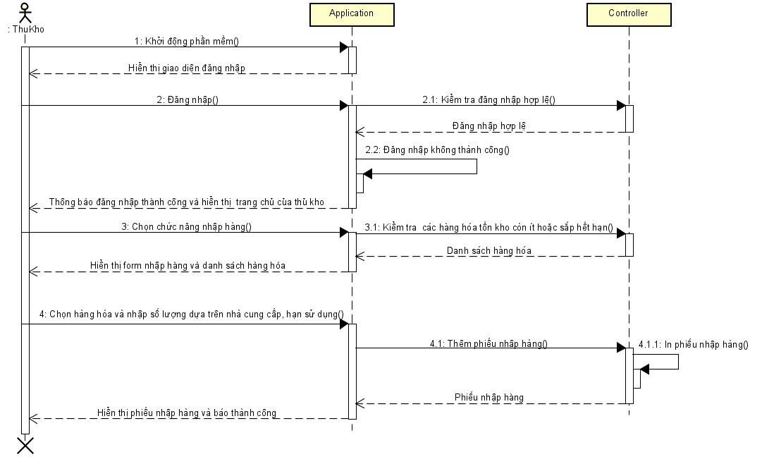

Hình 4.2.5: Sơ đồ tuần tự chức năng Nhập hàng

### Lập bảng thống kê

Hình 4.2.6: Sơ đồ tuần tự chức năng Lập bảng thống kê

### Tra cứu thông tin hàng hóa

Hình 4.2.7: Sơ đồ tuần tự chức năng Tra cứu thông tin hàng hóa

### Cập nhật đơn giá

Hình 4.2.8: Sơ đồ tuần tự chức năng Cập nhật đơn giá

### Đăng ký thành viên

Hình 4.2.9: Sơ đồ tuần tự chức năng Đăng ký thành viên

## Sơ đồ hoạt động(Activity Diagram)

### Đăng nhập

Hình 4.3.1: Sơ đồ hoạt động của chức năng Đăng nhập

### Tạo hóa đơn

Hình 4.3.2: Sơ đồ hoạt động của chức năng Tạo hóa đơn

### Đổi trả

Hình 4.3.3: Sơ đồ hoạt động của chức năng Đổi trả

### Kiểm hàng

Hình 4.3.4: Sơ đồ hoạt động của chức năng Kiểm hàng

### Nhập hàng

Hình 4.3.5: Sơ đồ hoạt động của chức năng Nhập hàng

### Lập bảng thống kê

Hình 4.3.6: Sơ đồ hoạt động của chức năng Lập bảng thống kê

### Tra cứu thông tin hàng hóa

Hình 4.3.7: Sơ đồ hoạt động của chức năng Tra cứu thông tin hàng hóa

### Cập nhập đơn giá

Hình 4.3.8: Sơ đồ hoạt động của chức năng Cập nhật đơn giá

### Đăng ký thành viên

Hình 4.3.9: Sơ đồ hoạt động của chức năng Đăng ký thành viên

## Cơ sở dữ liệu

Hình 4.4.1: Cơ sở dữ liệu

### Bảng user

|  |  |  |  |  |  |
| --- | --- | --- | --- | --- | --- |
| **STT** | **Tên thuộc tính** | **Kiểu dữ liệu** | **Số ký tự/định dạng** | **Ràng buộc** | **Mô tả** |
| **1** | user_id | INT |  | Khóa chính, tự động tăng | Mã người dùng |
| **2** | hoten | VARCHAR | 255 | Không được trống | Họ tên người dùng |
| **3** | Ngaysinh | DATE | YYYY-MM-DD | Không được trống | Ngày tháng năm sinh |
| **4** | gioitinh | VARCHAR | 4 | Không được trống | Giới tính |
| **5** | cmnd | VARCHAR | 12 | Không được trống | Số chứng minh nhân dân/căn cước công dân |
| **6** | taikhoan | VARCHAR | 20 | Không được trống | Tên tài khoản |
| **7** | matkhau | VARCHAR | 16 | Không được trống | Mật khẩu |
| **8** | ngayVaoLam | DATE | YYYY-MM-DD | Không được trống | Ngày vào làm |
| **9** | email | VARCHAR | 255 | Không được trống | Email |
| **10** | diachi | VARCHAR | 255 | Không được trống | Địa chỉ |
| **11** | sdt | VARCHAR | 11 | Không được trống | Số điện thoại |
| **12** | trangthai | TINYINT |  | Không được trống | Trạng thái |
| **13** | loaiuser_id | INT |  | Khóa ngoại | Loại người dùng |

Bảng 4.4.1.1: Bảng user

### Bảng loaiuser

|  |  |  |  |  |  |
| --- | --- | --- | --- | --- | --- |
| **STT** | **Tên thuộc tính** | **Kiểu dữ liệu** | **Số ký tự/định dạng** | **Ràng buộc** | **Mô tả** |
| **1** | loaiuser_id | INT |  | Khóa chính, tự động tăng | Mã loại người dùng |
| **2** | tenloai | VARCHAR | 255 | Không được trống | Tên loại người dùng |

Bảng 4.4.2.1: Bảng loaiuser

### Bảng nhacungcap

|  |  |  |  |  |  |
| --- | --- | --- | --- | --- | --- |
| **STT** | **Tên thuộc tính** | **Kiểu dữ liệu** | **Số ký tự/định dạng** | **Ràng buộc** | **Mô tả** |
| **1** | nhacungcap_id | INT |  | Khóa chính, tự động tăng | Mã nhà cung cấp |
| **2** | tencongty | VARCHAR | 255 | Không được trống | Tên công ty |
| **3** | diachi | VARCHAR | 255 | Không được trống | Địa chỉ |
| **4** | tinhthanh | VARCHAR | 255 | Không được trống | Tỉnh thành |
| **5** | quocgia | VARCHAR | 255 | Không được trống | Quốc gia |
| **6** | email | VARCHAR | 255 | Không được trống | Email |
| **7** | sodt | VARCHAR | 11 | Không được trống | Số điện thoại |

Bảng 4.4.3.1: Bảng nhacungcap

### Bảng hanghoa

|  |  |  |  |  |  |
| --- | --- | --- | --- | --- | --- |
| **STT** | **Tên thuộc tính** | **Kiểu dữ liệu** | **Số ký tự/định dạng** | **Ràng buộc** | **Mô tả** |
| **1** | hanghoa_id | INT |  | Khóa chính, tự động tăng | Mã hàng hóa |
| **2** | tenhanghoa | VARCHAR | 255 | Không được trống | Tên hàng hóa |
| **3** | thuonghieu | VARCHAR | 255 | Không được trống | Thương hiệu |
| **4** | soluongtrongkho | INT |  | Không được trống | Số lượng trong kho |
| **5** | gianiemyet | DECIMAL | 10 | Không được trống | Giá niêm yết |
| **6** | hinhanh | VARCHAR | 255 | Không được trống | Hình ảnh |
| **7** | tinhtrang | BOOLEAN | DEFAULT TRUE | Không được trống | Tình trạng |
| **8** | loaihanghoa_id | INT |  | Khóa ngoại | Loại hàng hóa |

Bảng 4.4.4.1: Bảng hanghoa

### Bảng loaihanghoa

|  |  |  |  |  |  |
| --- | --- | --- | --- | --- | --- |
| **STT** | **Tên thuộc tính** | **Kiểu dữ liệu** | **Số ký tự/định dạng** | **Ràng buộc** | **Mô tả** |
| **1** | loaihanghoa_id | INT |  | Khóa chính, tự động tăng | Mã loại hàng hóa |
| **2** | tenloai | VARCHAR | 255 | Không được trống | Tên loại hàng hóa |

Bảng 4.4.5.1: Bảng loaihanghoa

### Bảng khachhang

|  |  |  |  |  |  |
| --- | --- | --- | --- | --- | --- |
| **STT** | **Tên thuộc tính** | **Kiểu dữ liệu** | **Số ký tự/định dạng** | **Ràng buộc** | **Mô tả** |
| **1** | khachhang_id | INT |  | Khóa chính, tự động tăng | Mã khách hàng |
| **2** | hoten | VARCHAR | 255 | Không được trống | Họ tên |
| **3** | ngaysinh | DATE | YYYY-MM-DD | Không được trống | Ngày tháng năm sinh |
| **4** | gioitinh | VARCHAR | 4 | Không được trống | Giới tính |
| **5** | diachi | VARCHAR | 255 | Không được trống | Địa chỉ |
| **6** | sdt | VARCHAR | 11 | Không được trống | Số điện thoại |
| **7** | diemtichluy | DECIMAL | 10 | Không được trống | Điểm tích lũy |

Bảng 4.4.6.1: Bảng khachhang

### Bảng thucung

|  |  |  |  |  |  |
| --- | --- | --- | --- | --- | --- |
| **STT** | **Tên thuộc tính** | **Kiểu dữ liệu** | **Số ký tự/định dạng** | **Ràng buộc** | **Mô tả** |
| **1** | thucung_id | INT |  | Khóa chính, tự động tăng | Mã khách hàng |
| **2** | ten | VARCHAR | 255 | Không được trống | Họ tên |
| **3** | ngaysinh | DATE | YYYY-MM-DD | Không được trống | Ngày tháng năm sinh |
| **4** | gioitinh | VARCHAR | 4 | Không được trống | Giới tính |
| **5** | maulong | VARCHAR | 255 | Không được trống | Màu lông |
| **6** | tinhtrangsuckhoe | VARCHAR | 255 | Không được trống | Tình trạng sức khỏe |
| **7** | khachhang_id | INT |  | Khóa ngoại, không được trống | Mã khách hàng |

Bảng 4.4.7.1: Bảng thucung

### Bảng donhang

|  |  |  |  |  |  |
| --- | --- | --- | --- | --- | --- |
| **STT** | **Tên thuộc tính** | **Kiểu dữ liệu** | **Số ký tự/định dạng** | **Ràng buộc** | **Mô tả** |
| **1** | donhang_id | INT |  | Khóa chính, tự động tăng | Mã đơn hàng |
| **2** | ngayTaoDH | DATETIME |  | Không được trống | Ngày tạo đơn |
| **3** | nhanvien_id | INT |  | Khóa ngoại, không được trống | Mã nhân viên |
| **4** | khachhang_id | INT |  | Khóa ngoại, không được trống | Mã khách hàng |

Bảng 4.4.8.1: Bảng donhang

### Bảng chitietdonhang

|  |  |  |  |  |  |
| --- | --- | --- | --- | --- | --- |
| **STT** | **Tên thuộc tính** | **Kiểu dữ liệu** | **Số ký tự/định dạng** | **Ràng buộc** | **Mô tả** |
| **1** | donhang_id | INT |  | Khóa chính,Khóa ngoại | Mã đơn hàng |
| **2** | hanghoa_id | INT |  | Khóa chính,Khóa ngoại | Mã hàng hóa |
| **3** | soluong | INT |  | Khóa ngoại, không được trống | Số lượng |
| **4** | dongia | DECIMAL | 10 | Khóa ngoại, không được trống | Đơn giá |
| **5** | giamgia | DOUBLE |  | Không được trống | Giảm giá |

Bảng 4.4.9.1: Bảng chitietdonhang

### Bảng capnhathoadon

|  |  |  |  |  |  |
| --- | --- | --- | --- | --- | --- |
| **STT** | **Tên thuộc tính** | **Kiểu dữ liệu** | **Số ký tự/định dạng** | **Ràng buộc** | **Mô tả** |
| **1** | donhang_id | INT |  | Khóa chính,Khóa ngoại | Mã đơn hàng |
| **2** | nhanvien_id | INT |  | Khóa chính,Khóa ngoại | Mã nhân viên |
| **3** | ngaycapnhat | DATETIME |  | Khóa chính | Ngày cập nhật |

Bảng 4.4.10.1: Bảng capnhathoadon

### Bảng nhacungcap_hanghoa

|  |  |  |  |  |  |
| --- | --- | --- | --- | --- | --- |
| **STT** | **Tên thuộc tính** | **Kiểu dữ liệu** | **Số ký tự/định dạng** | **Ràng buộc** | **Mô tả** |
| **1** | nhacungcap_id | INT |  | Khóa chính,Khóa ngoại | Mã nhà cung cấp |
| **2** | hanghoa_id | INT |  | Khóa chính,Khóa ngoại | Mã hàng hóa |
| **3** | soluong | INT |  | Không được trống | Số lượng |
| **4** | ngaynhap | DATETIME |  | Không được trống | Ngày nhập |
| **5** | ngaysanxuat | DATE |  | Được trống | Ngày sản xuất |
| **6** | ngayhethan | DATE |  | Được trống | Ngày hết hạn |
| **7** | gianhap | DECIMAL | 10 | Không được trống | Giá nhập |
| **8** | nhanvien_id | INT |  | Khóa ngoại, Không được trống | Mã nhân viên |
| **9** | ghichu | VARCHAR | 255 | Được trống | Ghi chú |

Bảng 4.4.11.1: Bảng nhacungcap_hanghoa

## Giao diện

Đăng nhập

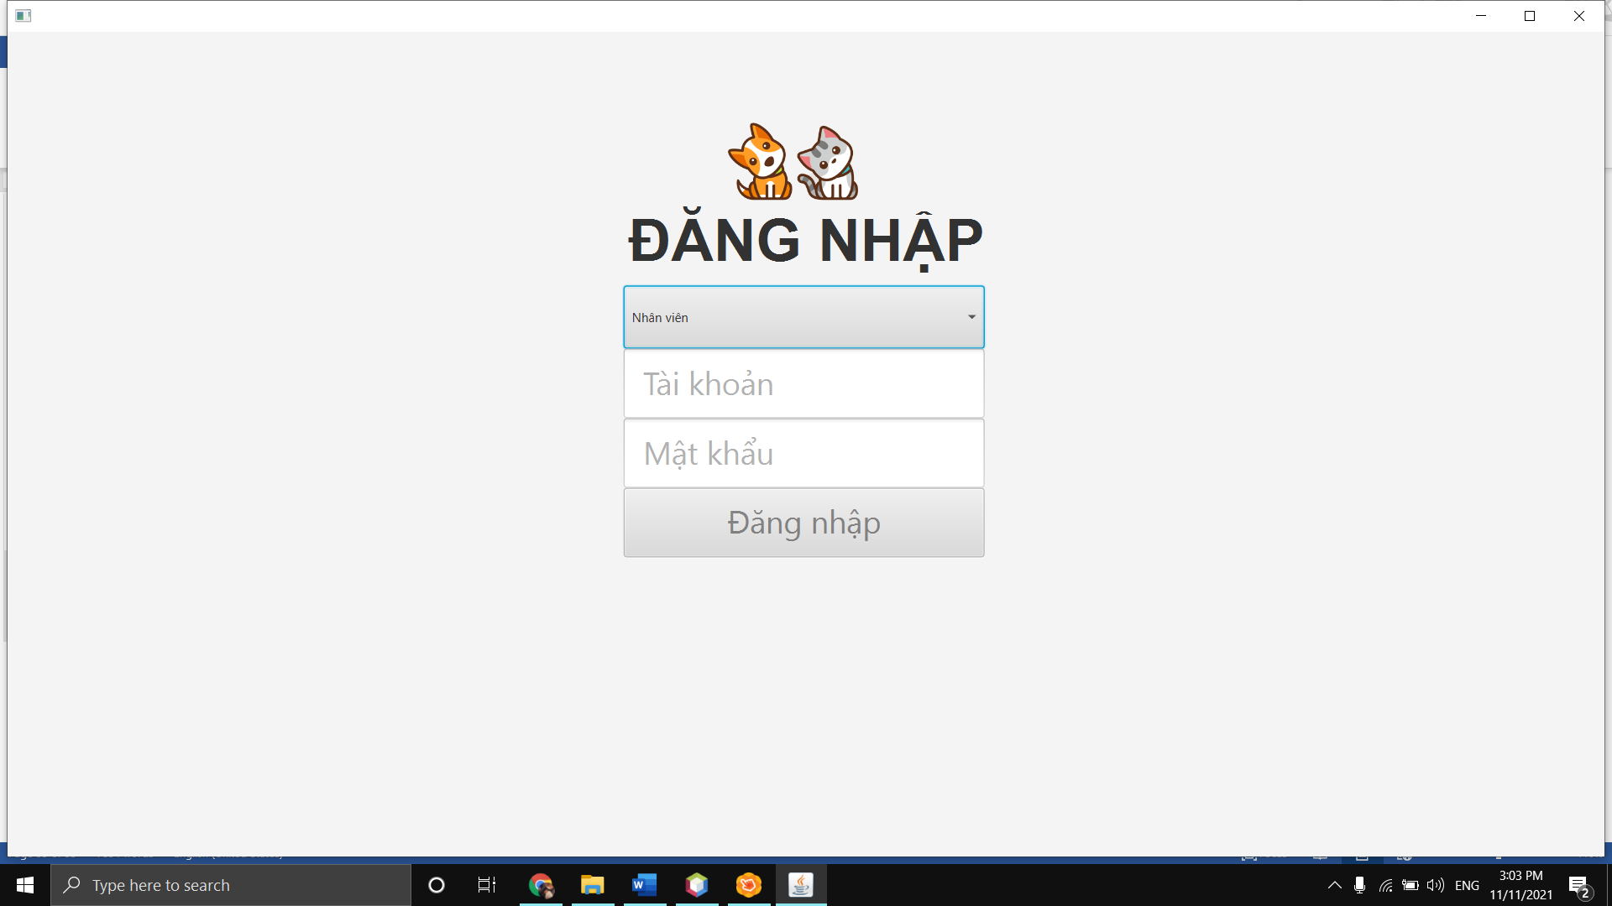

Hình 4.5.1: Giao diện chức năng Đăng nhập

Tạo hóa đơn

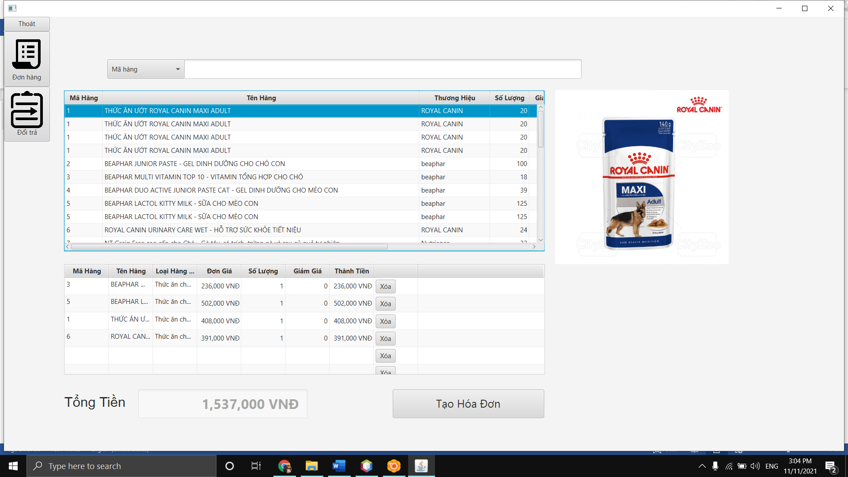

Hình 4.5.2: Giao diện chức năng Tạo hóa đơn

In hóa đơn

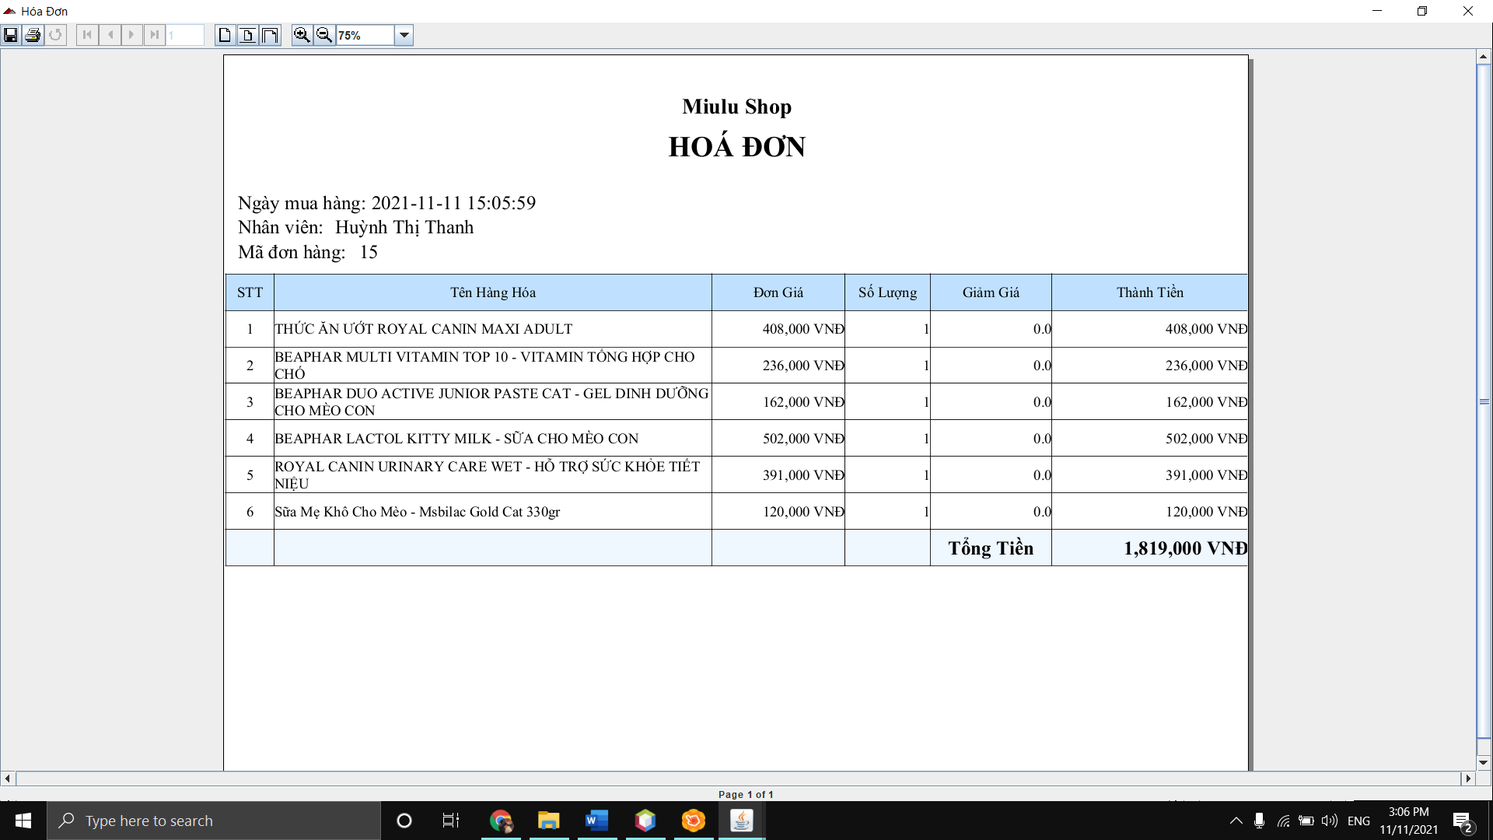

Hình 4.5.3: Giao diện In hóa đơn

Thống kê

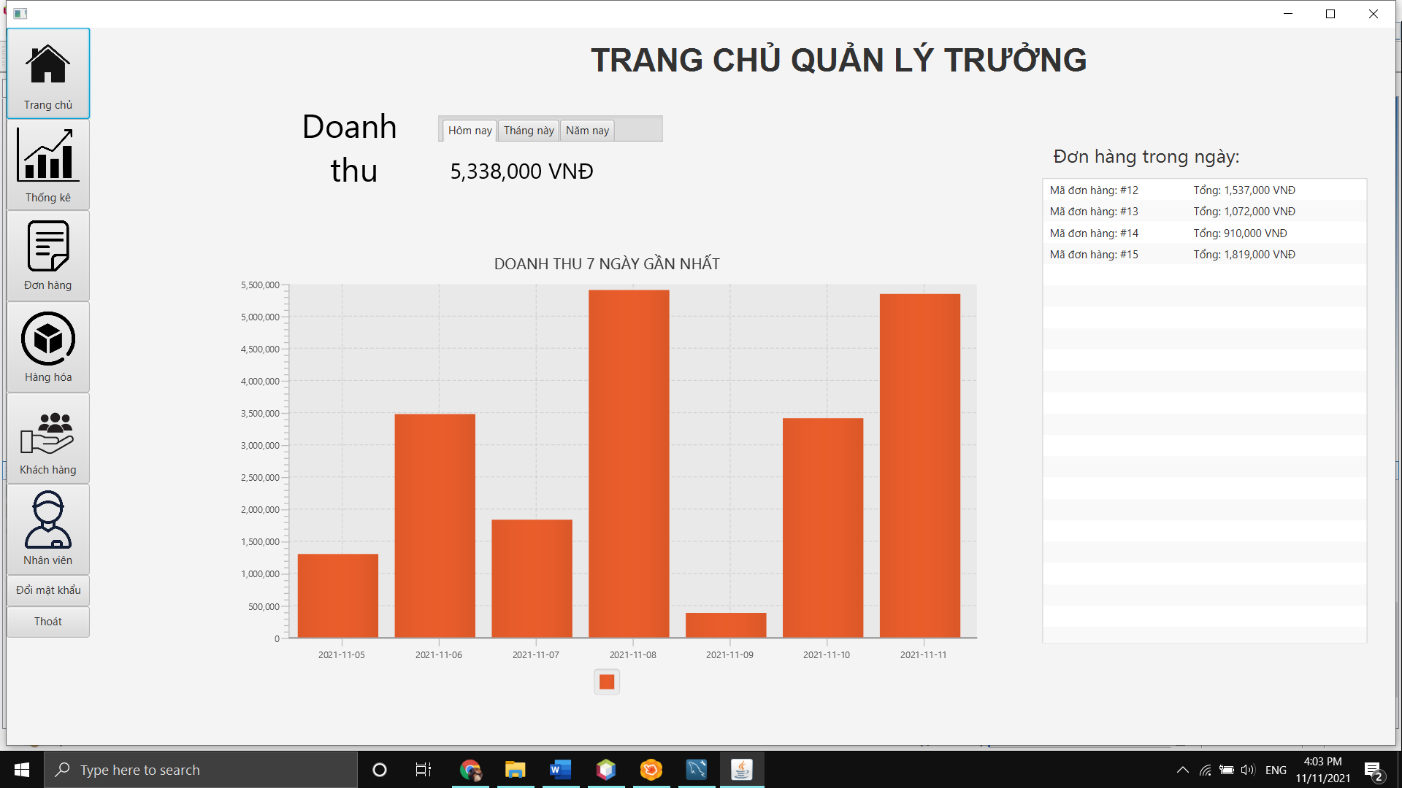

Hình 4.5.4: Giao diện Trang chủ Quản lý trưởng

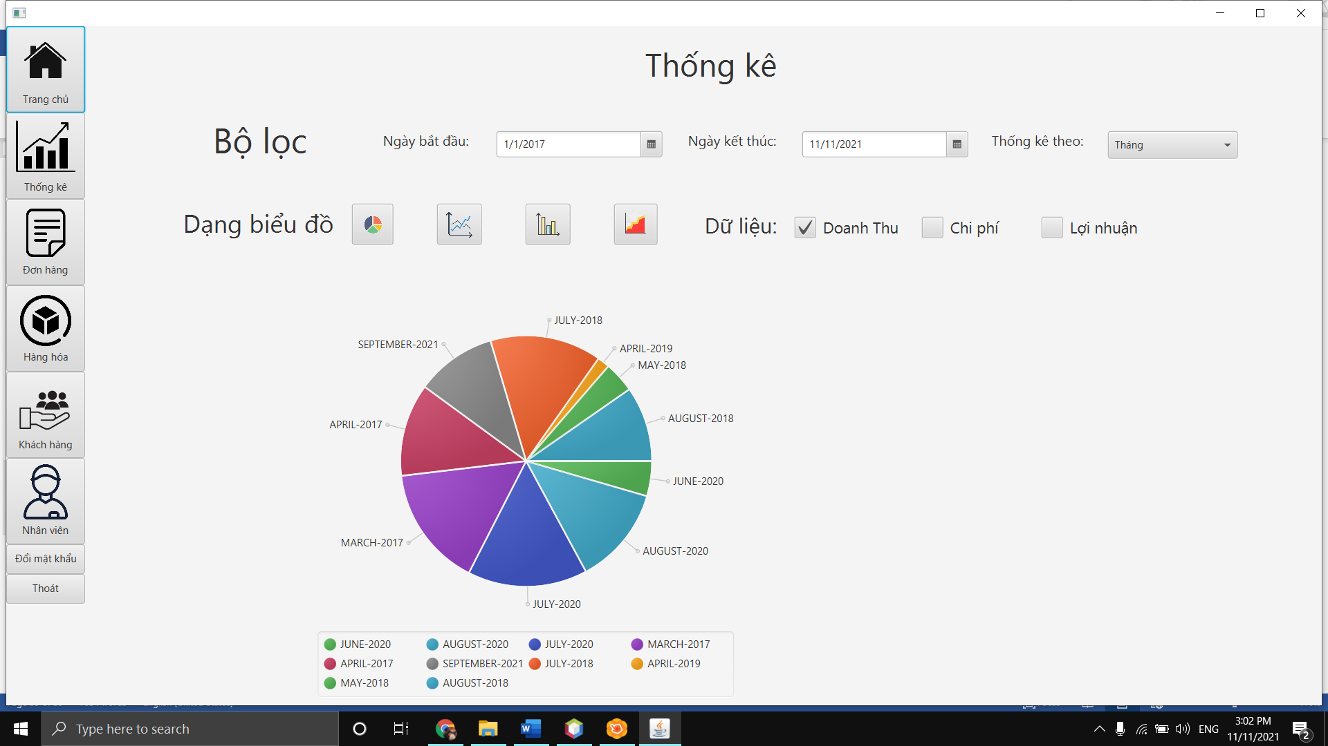

Hình 4.5.5: Giao diện chức năng Thống kê

# KẾT LUẬN VÀ TỰ ĐÁNH GIÁ

## Tự đánh giá về ưu điểm

### Về kiến thức

Chúng em đã nắm được những kiến thức cơ bản để có thể thực hiện những yêu cầu cơ bản của đồ án.

### Về kinh nghiệm

Do đã thực hành và làm nhiều bài tập ở các môn học trước nên chúng em có thể mô tả, thiết kế và hiện thực hóa các yêu cầu trong đồ án ở mức cơ bản.

## Tự đánh giá về nhược điểm

### Những điểm sai chưa khắc phục được

Trong quá trình phân tích chưa được mô tả kỹ càng nên trong quá trình thực hiện có nhiều khó khăn.

Trong quá trình hiện thực chúng em sử dụng các thuật toán cơ bản và chưa được tối ưu nên khi chạy phần mềm có bị hơi chậm.

### Nhận xét nhược điểm về kiến thức và kỹ năng

Qua quá trình thực hiện đồ án chúng em nhận thấy mình còn nhiều thiếu sót về kiến thức và kỹ năng, cần trau dồi thêm để hoàn thiện mình.

## Điểm tự đánh giá đồ án

Điểm tự đánh giá: 7/10.